0. 什么是BIF？  
BIF 就是 Built-in Functions，内置函数。为了方便程序员快速编写脚本程序（脚本就是要编程速度快快快！！！），Python 提供了非常丰富的内置函数，我们只需要直接调用即可，例如 print() 的功能是“打印到屏幕”，input() 的作用是接收用户输入（注：Python3 用 input() 取代了 Python2 的 raw_input()，用法如有不懂请看视频讲解）。  
  
太多BIF学不过来怎么办？看不懂英文说明怎么办？Python3的资料太少怎么办？没事，有了小甲鱼，妈妈再也不用担心我的学习了！

1. 用课堂上小甲鱼教的方法数一数 Python3 提供了多少个 BIF？  
在 Python 或 IDLE 中，输入 dir(__builtins__) 可以看到 Python 提供的内置方法列表（注意，builtins 前后是两个下划线哦）其中小写的就是 BIF。如果想具体查看某个 BIF 的功能，比如 input()，可以在 shell 中输入 help(input)，就会得到这个 BIF 的功能描述。哦，答案应该是 68 个，不信你自己数数看，你们肯定没有自己完成作业就来看答案！哼~ T_T

2. 在 Python 看来：'FishC' 和 'fishc' 一样吗？  
不一样，因为 Python 是一个“敏感的小女孩”，所以不要试图欺骗她，对 Python 来说，fishc 和 FishC 是完全不同的两个名字，所以编程的时候一定要当心。不过 Python 会帮助解决可能因此出现的问题，例如只有当标识符已经赋值后（还记得吗，小甲鱼在课堂中说过 Python 的变量是不用先声明的）才能在代码中使用，未赋值的标识符直接使用会导致运行时错误，所以你很快就可以根据经验发现此问题。

3. 在小甲鱼看来，Python 中什么是最重要的？你赞同吗？  
缩进！在小甲鱼看来，缩进是 Python 的灵魂，缩进的严格要求使得 Python 的代码显得非常精简并且有层次（小甲鱼阅读过很多大牛的代码，那个乱......C语言不是有国际乱码大赛嘛......）。  
  
所以在 Python 里对待缩进代码要十分小心，如果没有正确地缩进，代码所做的事情可能和你的期望相去甚远（就像C语言里边括号打错了位置）。  
  
如果在正确的位置输入冒号“:”，IDLE 会自动将下一行缩进！

4. 这节课的例子中出现了“=”和“==”，他们表示不同的含义，你在编程的过程中会不小心把“==”误写成“=”吗？有没有好的办法可以解决这个问题呢？  
C语言的话，如果 if( c == 1 ) 写成 if( c = 1 )，程序就完全不按程序员原本的目的去执行，但在 Python 这里，不好意思，行不通，语法错误！Python 不允许 if 条件中赋值，所以 if c = 1: 会报错！  
  
小甲鱼觉得这种做法可以非常有效的防止程序员因为打炮、熬夜等问题导致粗心的 BUG ，并且这类 BUG 杀伤力都巨大！

5. 你听说过“拼接”这个词吗？  
在一些编程语言，我们可以将两个字符串“相加”在一起，如：'I' + 'Love' + 'FishC' 会得到 'ILoveFishC'，在 Python 里，这种做法叫做拼接字符串。  
  
**动动手：**  
  
0. 编写程序：hello.py，要求用户输入姓名并打印“你好，姓名！”  
  
例如：  
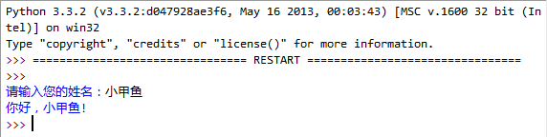 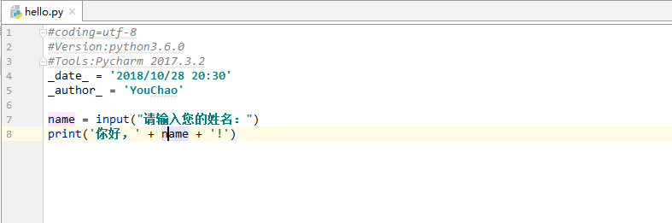  
  
  
1. 编写程序：calc.py 要求用户输入1到100之间数字并判断，输入符合要求打印“你妹好漂亮”，不符合要求则打印“你大爷好丑”  
  
例如：  
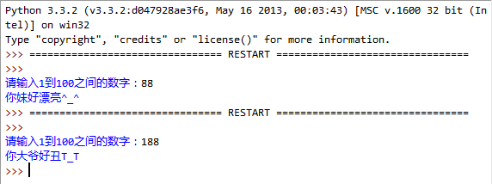 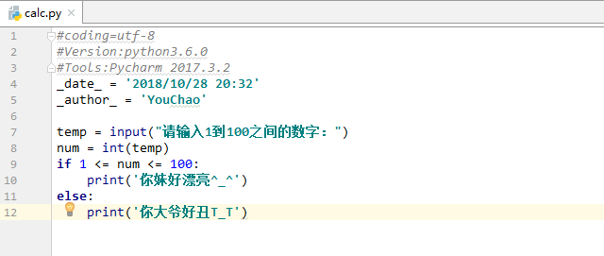  
  
  
2. 请写下这一节课你学习到的内容：格式不限，回忆并复述是加强记忆的好方式！

emmmmm